Взаимная связь электрических и магнитных полей была установлена выдающимся английским физиком М. Фарадеем в 1831 г. Он открыл явление электромагнитной индукции. Оно заключается в возникновении электрического тока в замкнутом проводящем контуре при изменении во времени магнитного потока, пронизывающего контур.
Явление электромагнитной индукции заключается в возникновении электрического тока в замкнутом контуре при изменении магнитного потока, пронизывающего контур.
Магнитным потоком Φ через площадь S контура называют величину Ф = BScosα
где B – модуль вектора магнитной индукции, α – угол между вектором B и нормалью n к плоскости контура.
Явление электромагнитной индукции Фарадей исследовал с помощью двух изолированных друг от друга проволочных спиралей, намотанных на деревянную катушку. Одна спираль была присоединена к гальванической батарее, а другая — к гальванометру, регистрирующему слабые токи. В моменты замыкания и размыкания цепи первой спирали стрелка гальванометра в цепи второй спирали отклонялась.
Опыты Фарадея.
Опыты Фарадея по исследованию ЭМИ можно разделить на две серии:
1. возникновение индукционного тока при вдвигании и выдвигании магнита (катушки с током);
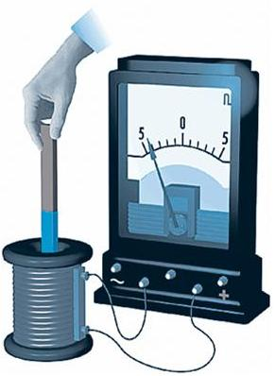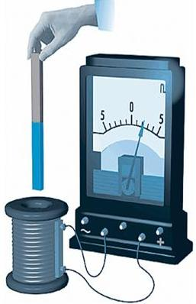
Объяснение опыта: При внесении магнита в катушку, соединенную с амперметром в цепи возникает индукционный ток. При удалении так же возникает индукционный ток, но другого направления. Видно, что индукционный ток зависит от направления движения магнита, и каким полюсом он вносится. Сила тока зависит от скорости движения магнита.
2. возникновение индукционного тока в одной катушке при изменении тока в другой катушке.
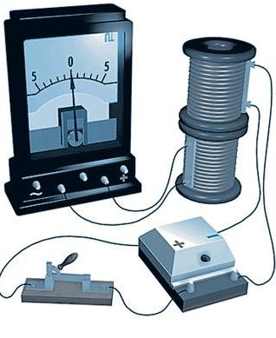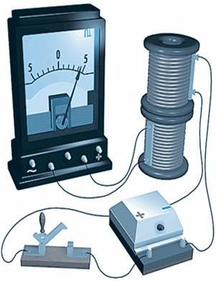
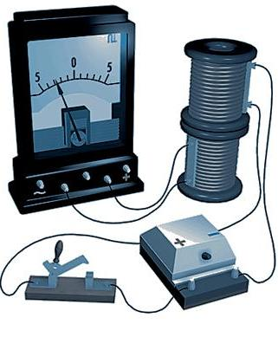
Объяснение опыта: электрический ток в катушке 2 возникает в моменты замыкания и размыкания ключа в цепи катушки 1. Видно, что направление тока зависит от того, замыкаюи или размыкают цепь катушки 1, т.е. от того, увеличивается (при замыкании цепи) или уменьшаетя (при размыкании цепи) магнитный поток. пронизывающий 1-ю катушку.
Проводя многочисленные опыты Фарадей установил, что в замкнутых проводящих контурах электрический ток возникает лишь в тех случаях, когда они находятся в переменном магнитном поле, независимо от того, каким способом достигается изменение потока индукции магнитного поля во времени.
Ток, возникающий при явлении электромагнитной индукции, называют индукционным.
Строго говоря, при движении контура в магнитном поле генерируется не определенный ток (который зависит от сопротивления), а определенная э. д. с.
Фарадей экспериментально установил, что при изменении магнитного потока в проводящем контуре возникает ЭДС индукции E_{инд}, равная скорости изменения магнитного потока через поверхность, ограниченную контуром, взятой со знаком минус:
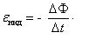
Эта формула выражает закон Фарадея: э. д. с. индукции равна скорости изменения магнитного потока через поверхность, ограниченную контуром.
Знак минус в формуле отражает правило Ленца.
В 1833 году Ленц опытным путем доказал утверждение, которое называется правилом Ленца: индукционный ток, возбуждаемый в замкнутом контуре при изменении магнитного потока, всегда направлен так, что создаваемое им магнитное поле препятствует изменению магнитного потока, вызывающего индукционный ток.
При возрастании магнитного потока Ф>0, а ε_{инд} < 0, т.е. э. д. с. индукции вызывает ток такого направления, при котором его магнитное поле уменьшает магнитный поток через контур.
При уменьшении магнитного потока Ф<0, а ε_{инд} > 0, т.е. магнитное поле индукционного тока увеличивает убывающий магнитный поток через контур.
Правило Ленца имеет глубокий физический смысл – оно выражает закон сохранения энергии: если магнитное поле через контур увеличивается, то ток в контуре направлен так, что его магнитное поле направлено против внешнего, а если внешнее магнитное поле через контур уменьшается, то ток направлен так, что его магнитное поле поддерживает это убывающее магнитное поле.
ЭДС индукции зависит от разных причин. Если вдвигать в катушку один раз сильный магнит, а в другой — слабый, то показания прибора в первом случае будут более высокими. Они будут более высокими и в том случае, когда магнит движется быстро. В каждом из проведённых в этой работе опыте направление индукционного тока определяется правилом Ленца. Порядок определения направления индукционного тока показан на рисунке.
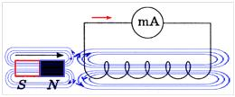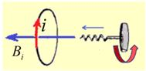
На рисунке синим цветом обозначены силовые линии магнитного поля постоянного магнита и линии магнитного поля индукционного тока. Силовые линии магнитного поля всегда направлены от N к S – от северного полюса к южному полюсу магнита.
По правилу Ленца индукционный электрический ток в проводнике, возникающий при изменении магнитного потока, направлен таким образом, что его магнитное поле противодействует изменению магнитного потока. Поэтому в катушке направление силовых линий магнитного поля противоположно силовым линиям постоянного магнита, ведь магнит движется в сторону катушки. Направление тока находим по правилу буравчика: если буравчик (с правой нарезкой) ввинчивать так, чтобы его поступательное движение совпало с направлением линий индукции в катушке, тогда направление вращения рукоятки буравчика совпадает с направлением индукционного тока.
Поэтому ток через миллиамперметр течёт слева направо, как показано на рисунке красной стрелкой. В случае, когда магнит отодвигается от катушки, силовые линии магнитного поля индукционного тока будут совпадать по направлению с силовыми линиями постоянного магнита, и ток будет течь справа налево.
Изменение магнитного потока, пронизывающего замкнутый контур, может происходить по двум причинам.
1. Магнитный поток изменяется вследствие перемещения контура или его частей в постоянном во времени магнитном поле. Это случай, когда проводники, а вместе с ними и свободные носители заряда, движутся в магнитном поле. Возникновение ЭДС индукции объясняется действием силы Лоренца на свободные заряды в движущихся проводниках.. Электродвижущая сила в цепи — это результат действия сторонних сил, т.е. сил неэлектрического происхождения. Сила Лоренца играет в этом случае роль сторонней силы, под действием которой происходит разделение зарядов, в результате чего на концах проводника появляется разность потенциалов.
Рассмотрим в качестве примера возникновение ЭДС индукции в прямоугольном контуре, помещенном в однородное магнитное поле В, перпендикулярное плоскости контура. Пусть одна из сторон контура длиной l скользит со скоростью v по двум другим сторонам.
На свободные заряды на этом участке контура действует сила Лоренца. Составляющая силы Лоренца, действующая на свободный электрон, связанная с переносной скоростью v зарядов, направлена вдоль проводника. Эта составляющая указана на рис. 3. Это она играет роль сторонней силы. Ее модуль равен F_{Л} = eυB
Э. д. с. индукции в проводнике характеризует работу по перемещению единичного положительного заряда вдоль проводника.
Работа силы F_{Л} на пути l равна A = F_{Л} · l = eυBl
По определению ЭДС
В других неподвижных частях контура сторонняя сила равна нулю. Соотношению для _{инд} можно придать привычный вид. За времы Δt площадь контура изменяется на ΔS = lυΔt. Изменение магнитного потока за это время равно ΔΦ = BlυΔt. Следовательно,

Если сопротивление всей цепи равно R, то по ней будет протекать индукционный ток, равный
I_{инд} = _{инд}/R.
За время Δt на сопротивлении R выделится джоулево тепло

Возникает вопрос: откуда берется эта энергия, ведь сила Лоренца работы не совершает! Этот парадокс возник потому, что мы учли работу только одной составляющей силы Лоренца. При протекании индукционного тока по проводнику, находящемуся в магнитном поле, на свободные заряды действует еще одна составляющая силы Лоренца, связанная с относительной скоростью движения зарядов вдоль проводника. Эта составляющая ответственна за появление силы Ампера F_{A} . Для случая, изображенного на рис. 3, модуль силы Ампера равен F_{A} = IBl. Сила Ампера направлена навстречу движения проводника; поэтому она совершает отрицательную механическую работу. За время Δt эта работа A_{мех} равна

Движущийся в магнитном поле проводник, по которому протекает индукционный ток, испытывает магнитное торможение. Полная работа силы Лоренца равна нулю.
Джоулево тепло в контуре выделяется либо за счет работы внешней силы, которая поддерживает скорость проводника неизменной, либо за счет уменьшения кинетической энергии проводника.
При движении проводника вправо свободные электроны, содержащиеся в нем, будут двигаться также вправо, т. е. возникает конвекционный ток. Направление этого тока обратно направлению движения электронов.
На каждый движущийся электрон со стороны магнитного поля действует сила Лоренца F_{л}. Заряд электрона — отрицательный. Поэтому сила Лоренца направлена вниз.
Под действием этой силы электроны будут двигаться вниз, поэтому в нижней части проводника l накапливаются отрицательные заряды, а в верхней — положительные. Образуется разность потенциалов φ₁ - φ₂, в проводнике возникает электрическое поле напряженностью Е, которое препятствует дальнейшему перемещению электронов.
В момент, когда сила F_{эл} = еЕ, действующая на заряды со стороны этого электрического поля, станет равной по модулю силе Fл = evBsinα, действующей на заряды со стороны магнитного поля, т.е. при еЕ = evBsinα или Е = vBsinα , заряды перестанут перемещаться.
Напряженность электрического поля Е в движущемся проводнике длиной l и разность потенциалов φ₁ - φ₂ связаны между собой соотношением
φ₁ - φ₂ = El
или
φ₁ - φ₂ = vBlsinα
Если такой проводник замкнуть, то по цепи пойдет ток. Таким образом, на концах проводника индуцируется э.д. с.
ε_{инд} = vBlsinα
2. Вторая причина изменения магнитного потока, пронизывающего контур, – изменение во времени магнитного поля при неподвижном контуре. В этом случае возникновение ЭДС индукции уже нельзя объяснить действием силы Лоренца. Электроны в неподвижном проводнике могут приводиться в движение только электрическим полем. Это электрическое поле порождается изменяющимся во времени магнитным полем. Работа этого поля при перемещении единичного положительного заряда по замкнутому контуру равна ЭДС индукции в неподвижном проводнике. Следовательно, электрическое поле, порожденное изменяющимся магнитным полем, не является потенциальным. Его называют вихревым электрическим полем. Представление о вихревом электрическом поле было введено в физику великим английским физиком Дж. Максвеллом (1861 г.).
Явление электромагнитной индукции в неподвижных проводниках, возникающее при изменении окружающего магнитного поля, также описывается формулой Фарадея.
Таким образом, явления индукции в движущихся и неподвижных проводниках протекают одинаково, но физическая причина возникновения индукционного тока оказывается в этих двух случаях различной: в случае движущихся проводников ЭДС индукции обусловлена силой Лоренца; в случае неподвижных проводников ЭДС индукции является следствием действия на свободные заряды вихревого электрического поля, возникающего при изменении магнитного поля.
Явление электромагнитной индукции лежит в основе действия электрических генераторов. Если равномерно вращать проволочную рамку в однородном магнитном поле, то возникает индуцированный ток, периодически изменяющий свое направление. Даже одиночная рамка, вращающаяся в однородном магнитном поле, представляет собой генератор переменного тока. Более сложные генераторы обычно являются улучшенными вариантами такого устройства.

Электромагнитная индукция в схемах и таблицах

(Явление электромагнитной индукции, опыты Фарадея, правило Ленца, закон электромагнитной индукции, вихревое электрическое поле, самоиндукция, индуктивность, энергия магнитного поля тока)
